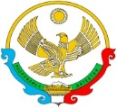

РЕСПУБЛИКА ДАГЕСТАН

**Муниципальное казенное общеобразовательное учреждение**

**«Ишкартынская средняя общеобразовательная школа»**

368208 с. Ишкарты, Буйнакский район, тел. 89289412741, ischkarty_school_1@mail.ru

**Информация**

**МКОУ «Ишкартынская СОШ»**

**о проведении 27 января 2021 года**

**уроков памяти жертв Холокоста и воинов Красной армии,**

**освободителей Аушвица.**

|  |  |  |  |
| --- | --- | --- | --- |
| Наименование муниципального управления образования | Приняли участие | | |
| Количество общеобразовательных организаций, где проводились уроки | Количество  уроков | Количество школьников, принявших участие на уроках |
|  | 1 | 7 | 76 |

26.01.2021г. учителями истории и обществознания Дайгимовой З.М. и Алхуватовой Р.Г. в 5 - 11 классах проведены уроки памяти жертв Холокоста и воинов Красной Армии, освободителей Аушвица, в рамках ежегодной Недели памяти жертв Холокоста, приуроченной к 27 января – Международному дню памяти жертв Холокоста и 76-летней годовщине освобождения лагеря смерти Аушвиц (Освенцим) силами Красной Армии. Охват 76 учащихся.

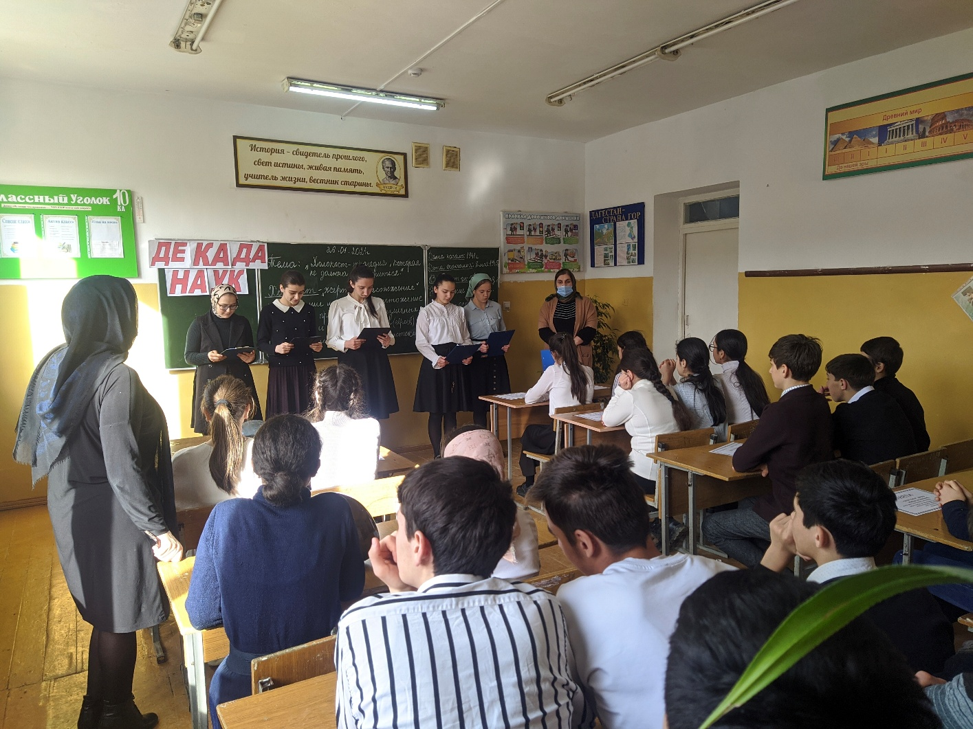

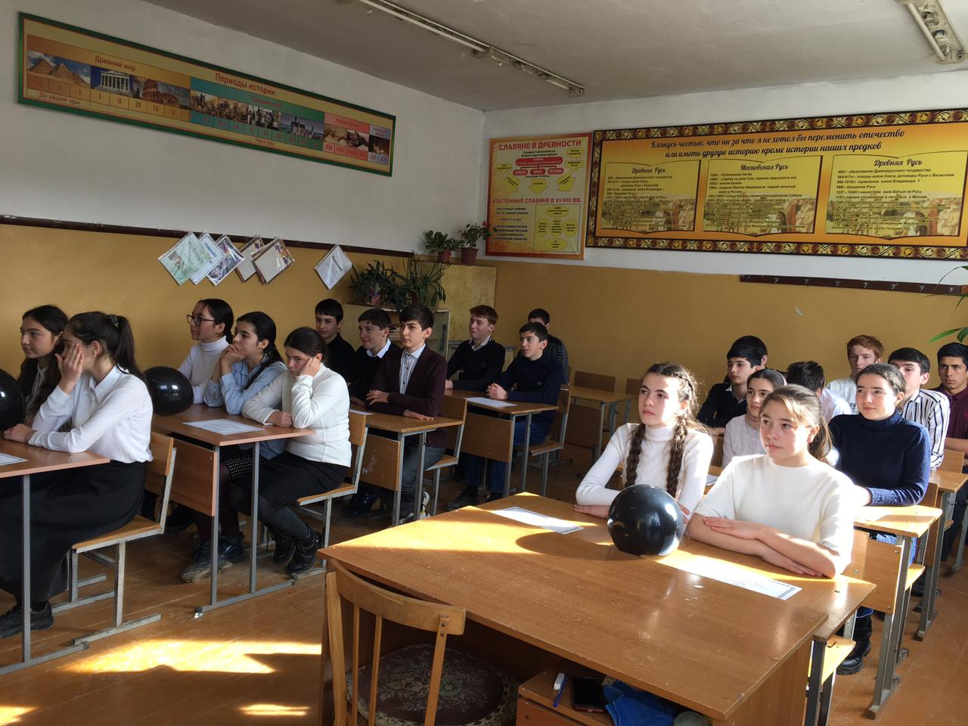

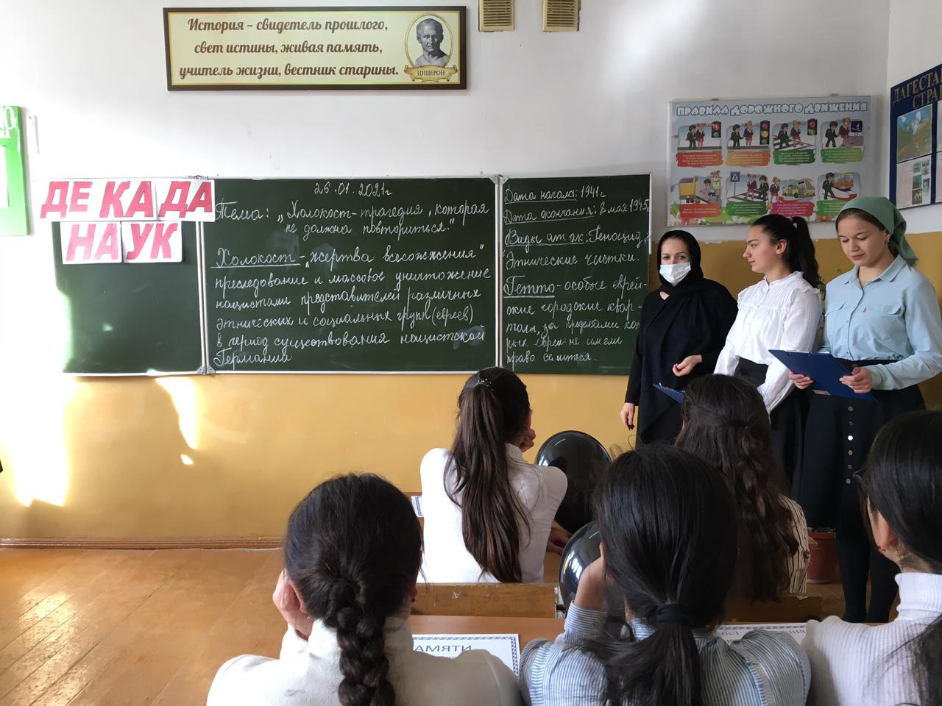

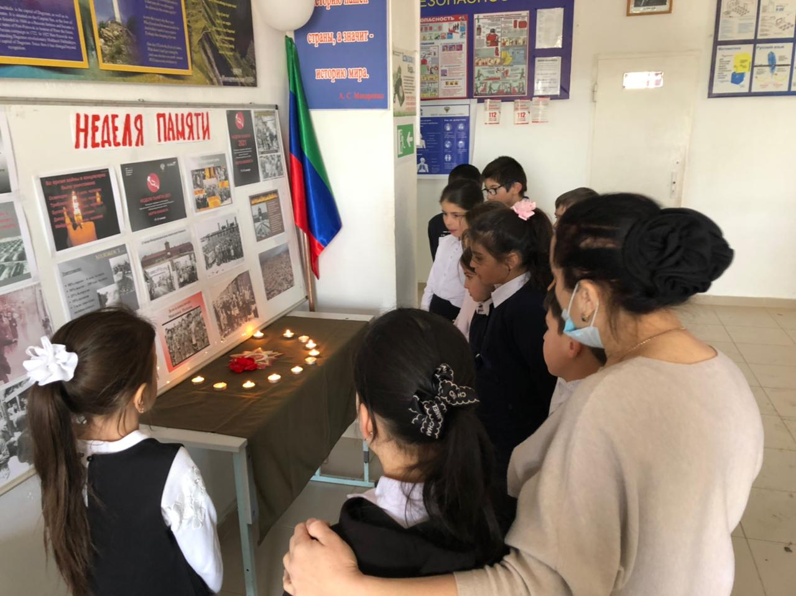

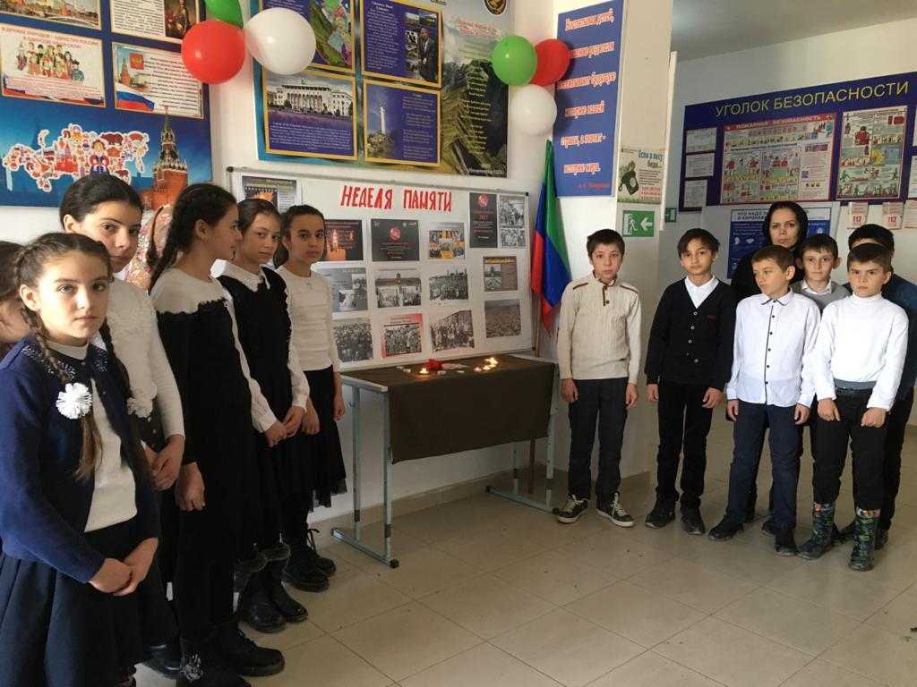

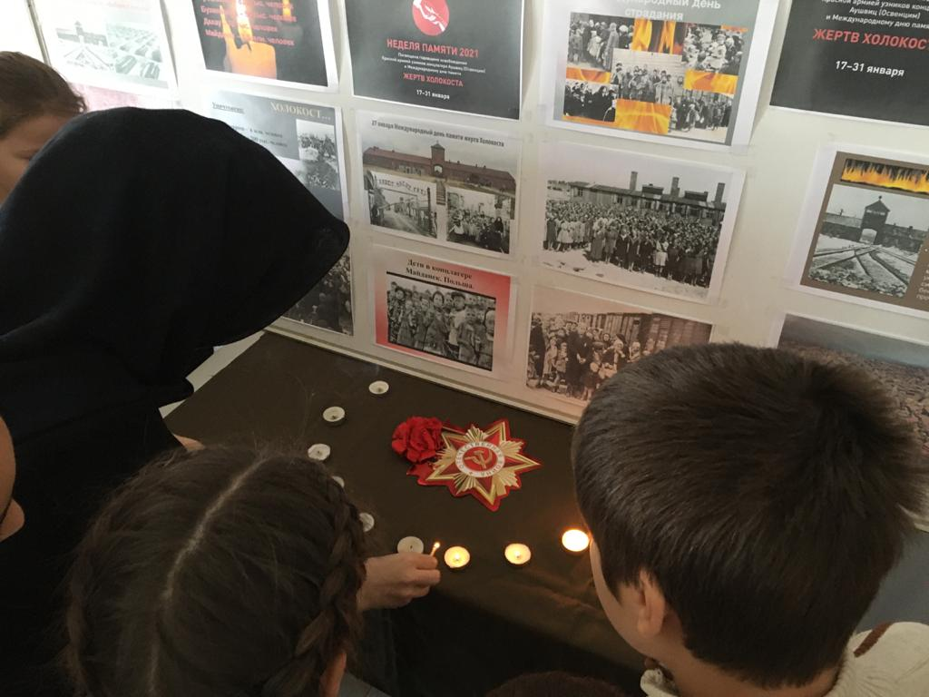

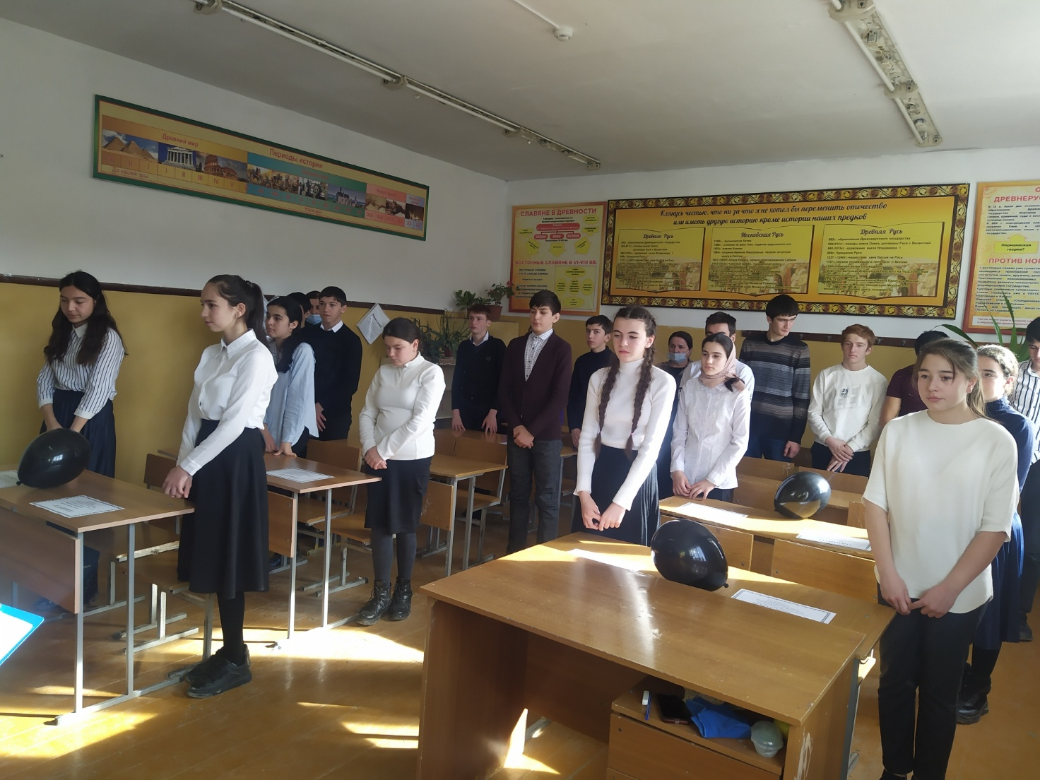Минута молчания.

Заместитель директора по ВР______________ Ойболатова А.А.

Директор школы______________ Муртазаева Н.А.